ОПИСАНИЕ МЕСТОПОЛОЖЕНИЯ ГРАНИЦ
Граница населенного пункта "село Цыйша" Кулинского района Республики Дагестан
(наименование объекта, местоположение границ которого описано (далее - объект)

№ п/п | Содержание | Номера листов

1 | 2 | 3
 | Сведения об объекте | 3
 | Сведения о местоположении границ объекта | 4
 | Сведения о местоположении измененных (уточненных) границ объекта | 5
 | План границ | 6

№ п/п | Характеристики объекта | Описание характеристик

1 | 2 | 3
1 | Местоположение объекта | —
2 | Площадь объекта ± величина погрешности определения площади (Р ± ΔР) | 451081±235 кв.м
3 | Иные характеристики объекта | —

1. Система координат МСК-05
2. Сведения о характерных точках границ объекта
Обозначение характерных точек границ | Координаты, м |  | Метод определения координат характерной точки | Средняя квадратическая погрешность положения характерной точки (М_{t}), м | Описание обозначения точки на местности (при наличии)
 | Х | Y

1 | 2 | 3 | 4 | 5 | 6
1 | 120178,56 | 327203,15 | Аналитический метод | 0,10 | —
2 | 120394,91 | 327203,15 | Аналитический метод | 0,10 | —
3 | 120501,02 | 327287,67 | Аналитический метод | 0,10 | —
4 | 120678,95 | 327297,50 | Аналитический метод | 0,10 | —
5 | 120939,87 | 327226,15 | Аналитический метод | 0,10 | —
6 | 120918,75 | 327367,20 | Аналитический метод | 0,10 | —
7 | 121009,70 | 327614,65 | Аналитический метод | 0,10 | —
8 | 120618,19 | 327887,77 | Аналитический метод | 0,10 | —
9 | 120379,54 | 327849,97 | Аналитический метод | 0,10 | —
10 | 120255,16 | 327713,74 | Аналитический метод | 0,10 | —
11 | 120041,66 | 327388,55 | Аналитический метод | 0,10 | —
12 | 120069,11 | 327326,08 | Аналитический метод | 0,10 | —
13 | 120091,26 | 327260,55 | Аналитический метод | 0,10 | —
1 | 120178,56 | 327203,15 | Аналитический метод | 0,10 | —

3. Сведения о характерных точках части (частей) границы объекта
Обозначение характерных точек части границы | Координаты, м |  | Метод определения координат характерной точки | Средняя квадратическая погрешность положения характерной точки (М_{t}), м | Описание обозначения точки на местности (при наличии)
 | Х | Y

1 | 2 | 3 | 4 | 5 | 6
Часть № —
— | — | — | — | — | —

1. Система координат —
2. Сведения о характерных точках границ объекта
Обозначение характерных точек границ | Существующие координаты, м |  | Измененные (уточненные) координаты, м |  | Метод определения координат характерной точки | Средняя квадратическая погрешность положения характерной точки (М_{t}), м | Описание обозначения точки на местности (при наличии)
 | Х | Y | Х | Y

1 | 2 | 3 | 4 | 5 | 6 | 7 | 8
— | — | — | — | — | — | — | —

3. Сведения о характерных точках части (частей) границы объекта
Часть № —
Обозначение характерных точек границ | Существующие координаты, м |  | Измененные (уточненные) координаты, м |  | Метод определения координат характерной точки | Средняя квадратическая погрешность положения характерной точки (М_{t}), м | Описание обозначения точки на местности (при наличии)
 | Х | Y | Х | Y

1 | 2 | 3 | 4 | 5 | 6 | 7 | 8
— | — | — | — | — | — | — | —

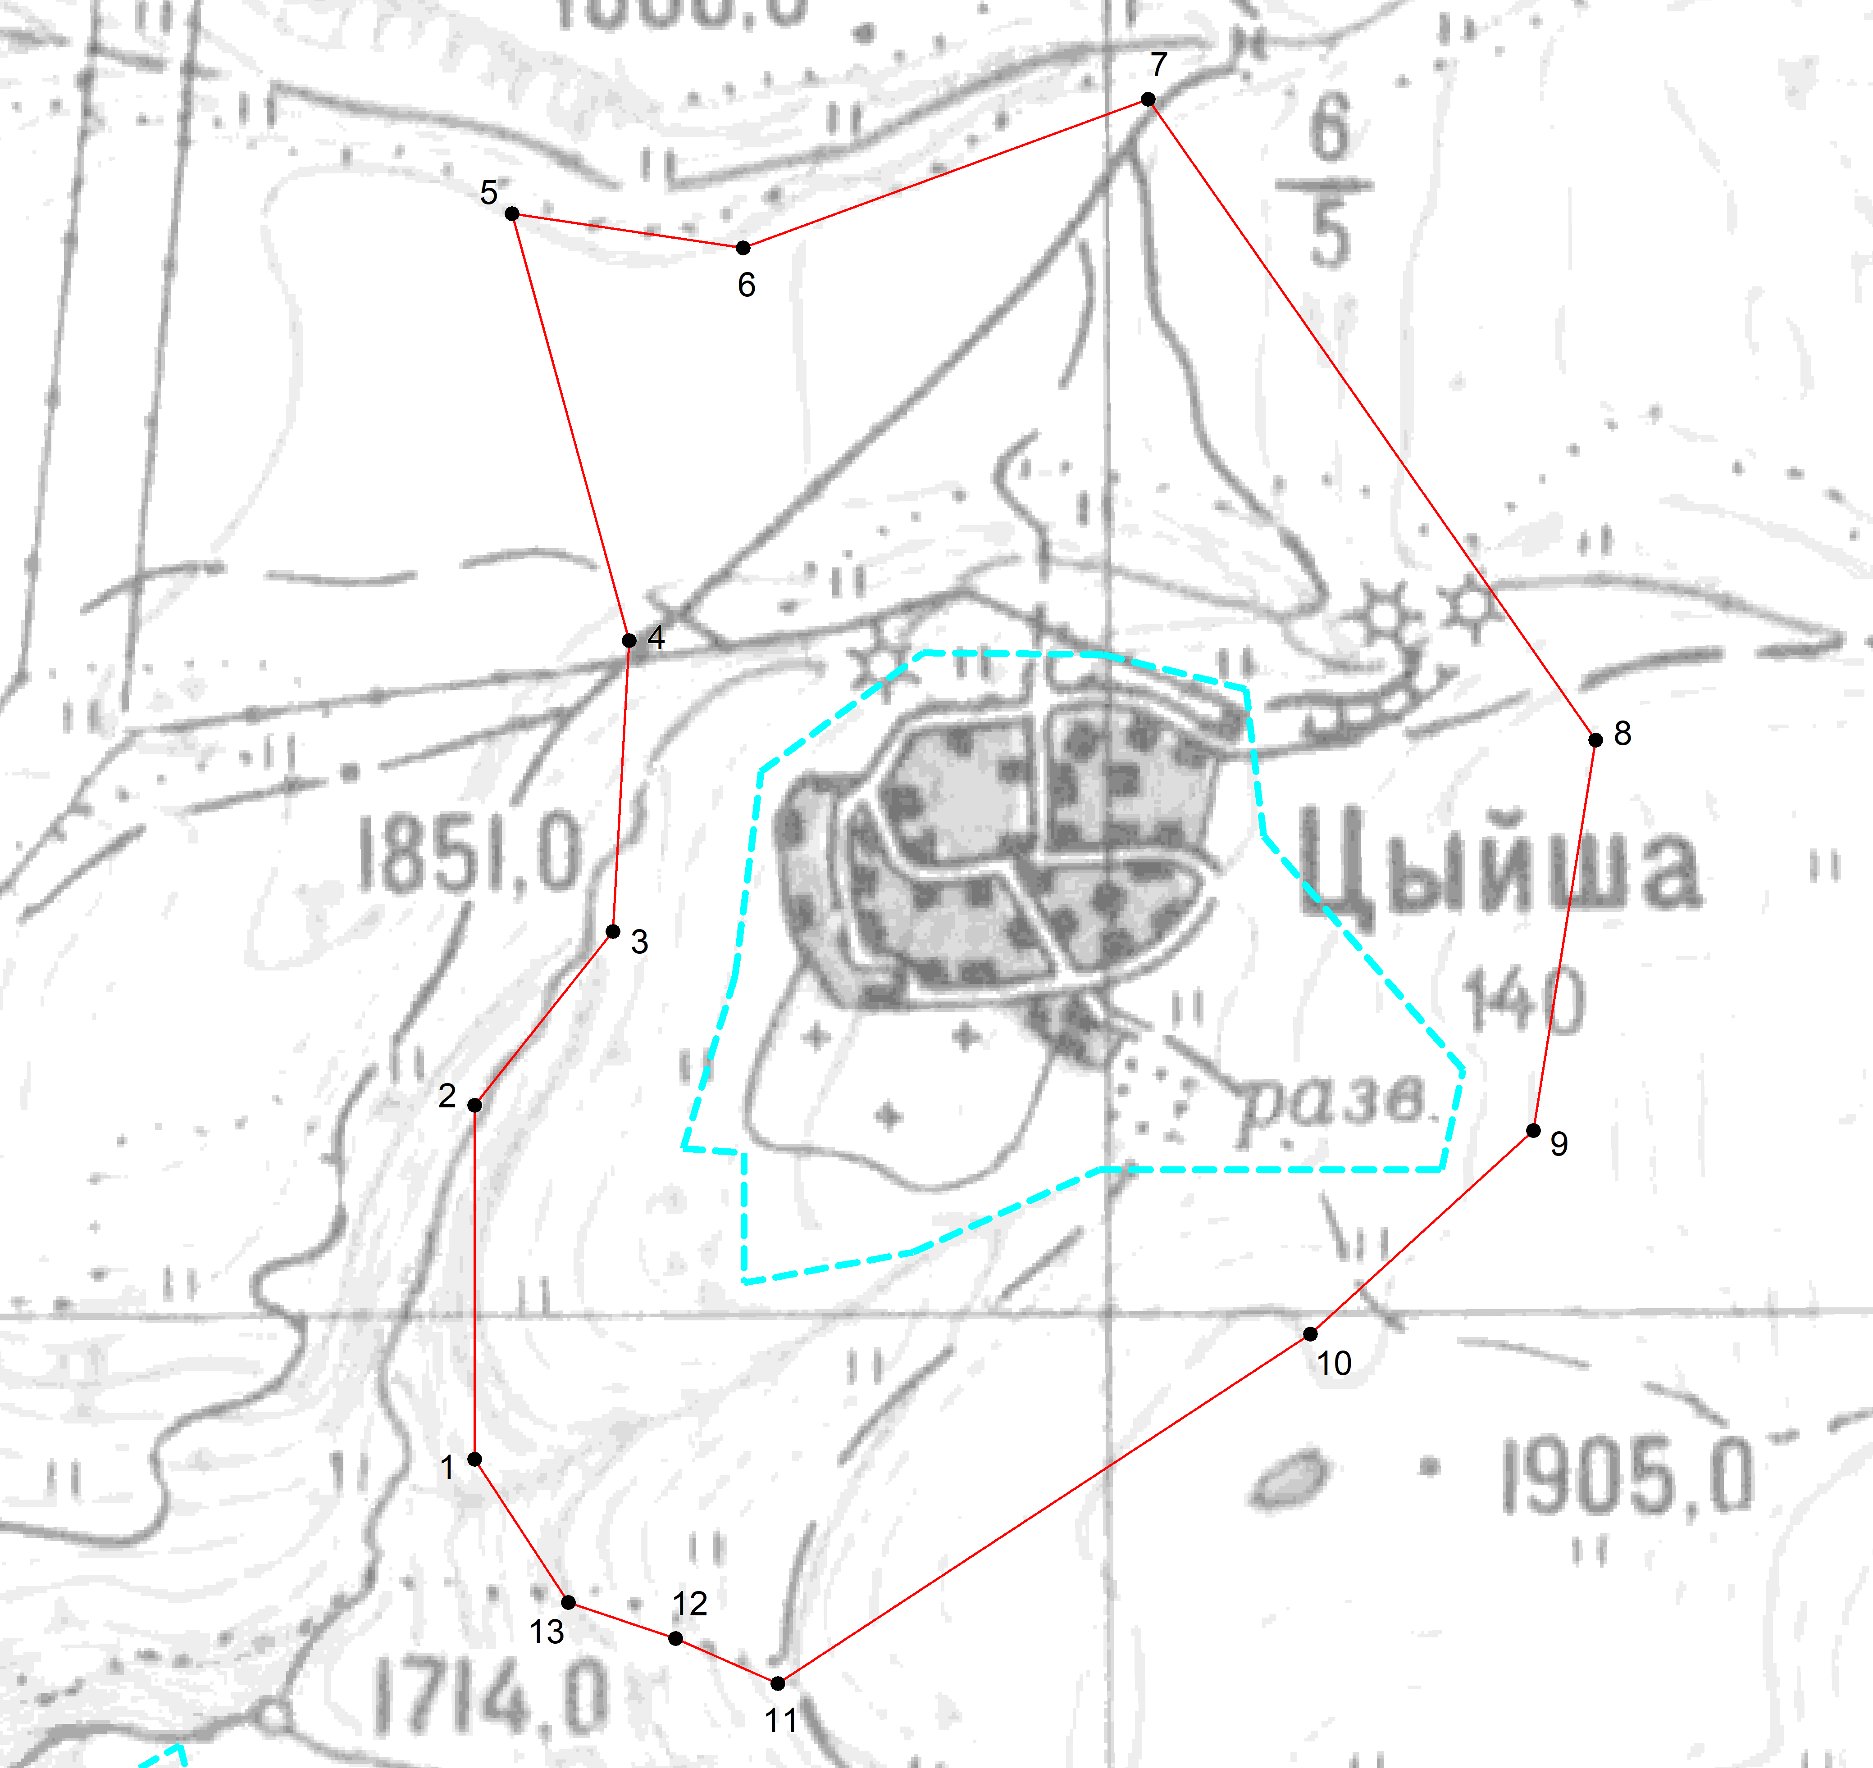
Масштаб 1: 6500
Используемые условные знаки и обозначения:

– граница объекта,
– установленная граница муниципального образования,
– установленная граница населенного пункта,
– граница земельного участка,
– характерная точка объекта.

Подпись _________________ Магомедов Ш. М. Дата 30 января 2020 г.
Место для оттиска печати (при наличии) лица, составившего описание местоположения границ объекта

